МЕТОДИЧЕСКАЯ РАЗРАБОТКА УРОКА
Тела, вещества, частицы
1. | ФИО (полностью) | Сорокина Олеся Александровна
2. | Место работы | МБОУ «СОШ №1» п. Пуровск
3. | Должность | учитель начальных классов
4. | Предмет | окружающий мир
5. | Класс | 3
6. | Тема и номер урока в теме | Тела, вещества, частицы.  Урок №8
7. | Базовый учебник (УМК) | Плешаков А.А. Окружающий мир: Учебник: 3 класс: В 2 ч.: Ч.1., Москва, Просвещение, 2012г.
8. | Актуальность материалов | Данный урок является первым в разделе «Эта удивительная природа» линии авт. А.А.Плешаков «Окружающий мир», 3 класс. На уроке формируются представления о телах (естественных и искусственных), о веществах и частицах, об отличии смеси и чистого вещества; опытным путем устанавливаются различия между твердыми, жидкими и газообразными телами; доказывается существование мельчайших, невидимых глазом частиц (молекул и атомов). Обучающиеся учатся изображать частицы и их расположение (в твердом веществе, жидкости и газе) с помощью моделей.
9. | Учебные цели и задачи | Цель: Познакомить с телами и их свойствами.  Задачи:  Обучающие  - Познакомить детей с понятиями тело, вещество и частица.  - Познакомить со строением веществ в разных агрегатных состояниях.  Развивающие  - проверить знания учащихся по пройденной теме.  - формировать умение анализировать учебный материал, делать выводы и оценивать достижения.  - развивать наблюдательность, внимание, образное мышление и представление.  Воспитательные  - воспитание чувства коллективизма, товарищества, ответственности за порученное дело.
10. | Планируемые результаты:  -личностные  -предметные  -метапредметные | - личностные  Проявлять интерес к познанию природы.  - предметные  Раскрывать понятия "тела", "вещества", "частицы"; приводить примеры естественных и искусственных тел, твёрдых, жидких и газообразных веществ.  - метапредметные  познавательные УУД  Классифицировать тела и вещества; использовать знаково-символические средства (условные знаки, схемы, модели) для отображения представлений о телах, веществах, частицах.  регулятивные УУД  Понимать учебные задачи раздела и данного урока и стремиться их выполнить.  коммуникативные УУД  Осуществлять самопроверку и оценивать достижения на уроке.
11. | Тип урока | урок усвоения новых знаний
12. | Формы работы учащихся | фронтальная, индивидуальная, групповая.
13. | Необходимое техническое оборудование | - индивидуальные нетбуки учащихся  - интерактивная доска  - учительский компьютер  - мультимедийный проектор

Таблица 1.
ТЕХНОЛОГИЧЕСКАЯ КАРТА УРОКА
№ | Этапы урока | Используемые ресурсы | Деятельность учителя  (с указанием действий с оборудованием, программным обеспечением, интернет-сервисами) | Деятельность ученика  (с указанием действий с оборудованием, программным обеспечением, интернет-сервисами) | Длитель-ность этапа
1 | 2 | 3 | 5 | 6 | 7
1 | До начала урока на перемене |  | Проверяет работу сети, включает программу управления классом Classroom Management  Предлагает детям разделиться на группы, выбрав геометрическую фигуру. | Включают нетбуки и подключаются к Classroom Management;  Делятся на группы, выбирая себе круг, треугольник или квадрат перед началом урока. | на перемене
2 | Самоопределение к деятельности (организационный момент). |  | Здравствуйте ребята!  Посылает ученикам через сообщение в ПО Classroom Management приветствие: С добрым утром! | Отвечают на сообщение учителя в ПО Classroom Management (с пожеланиями удачи всем ученикам). | 1 мин
3 | Наблюдение за погодой и её анализ. |  | Как обычно, начнем с наблюдения  за погодой. | Обучающиеся называют дату урока, говорят об облачности, осадках, силе ветра, температуре воздуха в тени и на солнце; сравнивают с погодой  в предыдущие дни. | 1-1,5 мин.
4 | Постановка учебной задачи. |  | Сегодня на уроке мы начинаем изучать новый раздел «Эта удивительная природа», откроем ещё одну её тайну.  Для того, чтобы узнать тему нашего урока необходимо выполнить задание. Я назову слова, а вы попробуйте, применив воображение, увидеть то, что обозначают эти слова.  Ножницы, вода, капля росы, сахар, металл, сахарница.  Все ли слова позволяли точно представить предмет?  Назовите слова, которые позволили точно представить предмет.  Такие предметы, которые можно представить, потому что они имеют форму, какие-то очертания ученые назвали научным словом. | Пытаются представить то, что обозначают слова, названные учителем.  Нет, были такие, которые предполагали много вариантов ответа.  Ножницы, капля росы, сахарница. | 2 мин.
5 | Совместное открытие знаний или изучение нового материала. | http://ozhegov.info/slovar/?ex=Y&q=%D0%A2%D0%95%D0%9B%D0%9E  https://docs.google.com/document/d/17bcUluJJGmBhWlTkV572hXkEtmgJY7LCU9qVjcM0j-4/edit  https://docs.google.com/document/d/1-DyLXR53CoHxXsVlm1XW5aH4v1OCz6dYl4O7ZAr5lPc/edit | В словаре С.И.Ожегова есть четыре значения этого слова.  Отправляет файл для рассылки учащимся через Classroom Management (если нет выхода в интернет, то открываются толковые словари из классной библиотеки).  Что же это за слово?  Действительно, все предметы, которые нас окружают, называют телами.  Как вам кажется, какое значение интересует нас с вами?  Мы определили первую часть темы нашего урока.  Возьмите приготовленные раздаточные карточки (карточка №1). Разделите предложенные слова на две группы. Над каждым словом поставьте номер группы (1 или 2).  Карточка №1: Карандаш, дерево, камень, книга, стол, облако, луна.  По какому принципу разделили слова?  Все тела можно разделить  на естественные и искусственные.  (Демонстрация схемы).  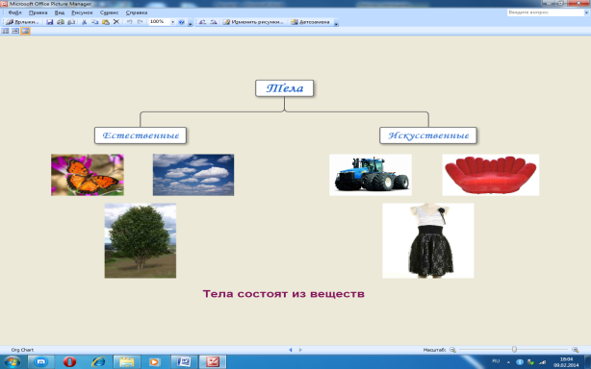  Вспомните, пожалуйста, предложенные мной в начале урока слова, которые вы не могли точно представить. Являются ли они телами?  Попробуйте назвать тела, которые состоят из воды, сахара, металла.  Что же обозначают слова «вода, сахар, металл»?  Вода, сахар, металл – вещества. Все тела состоят из веществ. Веществами называют то, из чего состоят все тела. Мы определили вторую часть темы урока.  Все ли вещества одинаковы?  А какие состояния вещества вы знаете?  (Демонстрация схемы).  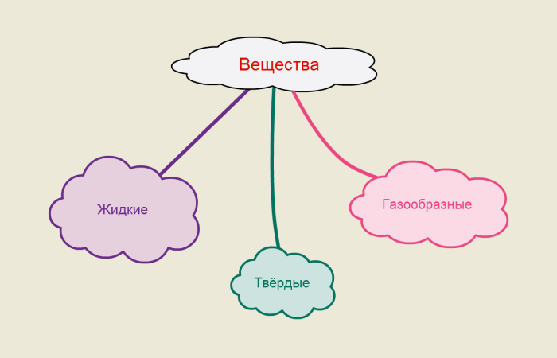  Приведите по одному примеру веществ в разном состоянии.  В старших классах вы будете изучать очень интересные предметы – физику, химию, а сегодня мы проведём химический опыт, который поможет определить третью часть темы урока.  Возьмём сосуд с водой, опустим в него кусочек сахара, хорошо размешаем.  Как вы думаете, можно сказать, что  в сосуде находится одно вещество?  Отдельные вещества в природе встречаются редко, чаще всего мы говорим о смеси, когда тело состоит из двух или нескольких веществ. Попробуйте назвать смеси веществ,  с которыми вы часто встречаетесь. | Принимают файл для рассылки, переходят по данной ссылке на он-лайн толкового словаря.  Хорошо читающий ученик озвучивает цитаты из словаря С. И. Ожегова.  - Тело - отдельный предмет  в пространстве, а также часть пространства, заполненная материей, каким-нибудь веществом…  - Тело — организм человека или животного в его внешних, физических формах.  - Тело - часть организма…  - Тело - основная часть, корпус чего-нибудь.  Тело. (Записывают в словарь).  Тело - отдельный предмет  в пространстве, а также часть пространства…  карандаш дерево  книга камень  стол облако  луна  Есть тела, которые создала природа, а есть те, которые сделал своими руками человек.  Вода, сахар, металл.  Они телами не являются.  Капля воды или капля росы, кристалл или кусочек сахара, ножницы и т. д.  Ответы обучающихся.  Нет, вещества отличаются друг от друга.  Вещества бывают твёрдыми, жидкими и газообразными.  Ответы детей.  Нельзя сказать, что в сосуде находится одно вещество, там вода и сахар. А это два вещества.  Например, воздух – смесь разных газов, чай, кофе с молоком и т.д. – смесь разных веществ. | 10 мин.
6 | Постановка проблемной ситуации. |  | Давайте посмотрим на сосуд с водой и сахаром. Где же сахар?  Если мы не видим сахар, значит ли это, что он исчез, что произошло?  Попробуйте воду на вкус.  Почему же мы его не видим?  Какой вывод можно сделать исходя из результатов опыта?  Вещество состоит из частиц (молекул и атомов).  Мы определили третью часть темы урока. Какая же тема нашего урока?  Итак, какие задачи нам предстоит решить на уроке?  Как вы думаете, частицы (молекулы и атомы) одинаковы в разных состояниях вещества, или отличаются друг от друга.  Частицы (молекулы и атомы) в разных состояниях вещества отличаются друг от друга по форме, размеру, промежутками между ними. Частицы (молекулы) постоянно движутся.  В каком состоянии вещества, по вашему мнению, промежутки самые маленькие, а в каком – самые большие?  В твёрдых телах эти промежутки маленькие, частицы плотно прижаты друг к другу, в жидкостях – промежутки увеличиваются, нарушая ровные ряды, самые большие промежутки в газах.  Как вы думаете, почему твердые тела сохраняют форму?  Если дети дают неверные или неточные ответы, учитель помогает им правильно сформулировать мысль.  Молекулы (частицы) в твердых веществах сильно притягиваются друг к другу, так как промежутки между ними очень малы.  А почему жидкости текучи?  У жидких веществ промежутки между молекулами (частицами) немного больше, и молекулы могут перемещаться.  Почему газы летучи и занимают весь предоставленный объем?  У газообразных веществ расстояние между молекулами намного больше самих молекул, поэтому молекулы  в газах свободно и очень быстро движутся. | Ответы детей.  Пробуют одноразовыми ложечками воду.  Вода сладкая, значит, сахар не исчез.  Мы не видим его потому, что он распался на более мелкие части.  Вещество состоит из частиц.  Тела, вещества, частицы.  Наша задача познакомиться  с понятием «тело» и узнать из чего оно состоит, научиться различать разные состояния веществ, познакомить с отличием смеси  от чистого вещества.  Ответы детей.  Ответы детей.  Ответы детей.  Ответы детей. | 3 мин.
7 | Физминутка. | http://www.youtube.com/watch?v=tODuz-Hrj44 | Через 15 -20 мин. от начала урока, по мере утомляемости учащихся, после логического завершения этапа урока, определённого вида деятельности.  Цель: сохранение здоровья, устранения перегрузок, снятие утомление, повышение умственной работоспособности учащихся, обеспечение активного отдыха, для поднятия настроения. | 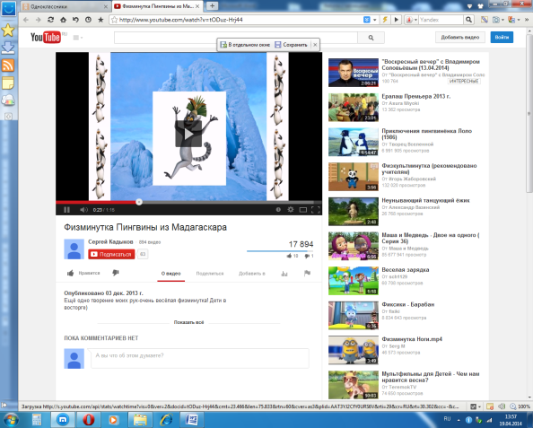 | 1,5 мин
8 | Первичное закрепление изученного. |  | А сейчас попробуем применить знания на практике.  Пожалуйста, откройте рабочую тетрадь на странице 14. Выполним задание №1.  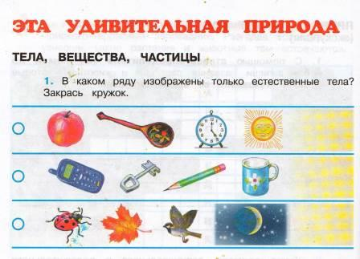  Инструкция в тетради: Закрасить кружочек в том ряду, в котором изображены только естественные тела.  (Обучающиеся выполняют задание  в парах, затем проводится проверка. Один ученик даёт ответ, остальные обучающиеся демонстрируют свою точку зрения при помощи светофоров или жестов.)  Напоминаю, что необходимо не только дать ответ, но и аргументировать его.  Молодцы! Надеюсь, вы так же успешно справитесь с заданием №4 на стр. 15.  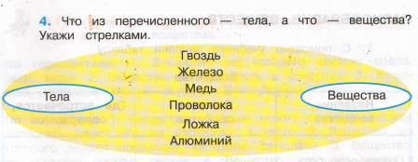  Инструкция в тетради: Указать стрелками, что из перечисленного является телом, а что – веществом. Выполняем работу и комментируем её. Напоминаю, что необходимо не только дать ответ, но и аргументировать его.  (Один ученик комментирует, остальные обучающиеся демонстрируют свою точку зрения при помощи светофоров или жестов.) | Необходимо закрасить кружок  в третьем ряду, т.к. все объекты (божья коровка, кленовый лист, воробей и Луна) являются естественными телами.  В первом ряду, кроме естественных тел (яблоко и солнце), есть и искусственные тела (ложка и будильник), а во втором ряду изображены только искусственные тела).  Гвоздь, проволока, ложка – это тела, так как это предметы, которые можно представить, они имеют форму и состоят из различных металлов.  Железо, медь, алюминий – это вещества, они не являются предметами, которые можно представить, они не имеют формы и из них состоят такие тела, как гвоздь, проволока, ложка и другие тела. | 5 мин.
9 | Рефлексия деятельности (подведение итогов урока). | Тестовый экзамен в модели 1:1  https://docs.google.com/file/d/0B9TLDlOt5RmOZTYwRExmcTJpNWs/edit | Ребята, вы хотите проверить свои знания, узнать, удалось ли решить поставленную задачу? Предлагаю вам выполнить тест в модели 1:1.  Проведение теста для учащихся через Classroom Management  1)  Показывает статистику через проектор на экран и проводит работу над ошибками. | Выполняют задания теста  Ученики видят на своих экранах, на какие вопросы они ответили правильно, а на какие нет.  Смотрят статистику теста, выявляют ошибки и работают над их устранением. | 10 мин
10 | Домашнее задание. |  | Изучив параграф, подготовить ответы  на вопросы и выполнить задания  на стр.39, поработать с толковым словарем, задание в тетради по данной теме выполните по желанию. Есть вопросы по домашнему заданию? | Обучающиеся задают вопросы, если они есть. | 1-2 мин.
11 | Самооценка работы на уроке и выставление отметок. |  | А сейчас пришло время проанализировать работу в течение урока и оценить ответы.  Отправляет опрос учащимся через Classroom Management.  Как ты оцениваешь свою работу на уроке?  - Работал на уроке хорошо, все понял.  - Мне понятно было не всё, нужно повторить дома.  - Я не понял материал, нужна помощь. | Обучающиеся анализируют и оценивают свою работу на уроке и выбирают одно высказывание в опросе и отсылают учителю. | 1-2 мин
12 | Двигательная активность.  Работа в группах. Игра «Живая модель». |  | Продумайте танец с изображением веществ в разном состоянии. Каждая группа получает задание в конверте, какое состояние вещества изобразить  ( например, первая группа – твердое, вторая – жидкое и третья – газообразное). Учитель, если необходимо, оказывает помощь в выборе движений и расположения  в пространстве.  Одна группа демонстрирует, остальные отгадывают, частицы какого вещества изображали участники других групп. | Обучающиеся изображают частицы твердого вещества (ученики медленно, практически стоя на месте, двигаются очень близко друг к другу, выстраиваясь ровными рядами), жидкости (ученики двигаются быстрее, увеличивая промежутки между собой и нарушая ровные ряды, создавая ощущение движущейся толпы), газов (ученики двигаются гораздо быстрее, удаляются еще дальше друг от друга).  Обучающиеся изображают. | 3 мин

Приложение к технологической карте урока
Тела, вещества, частицы
Таблица 2.
ПЕРЕЧЕНЬ ИСПОЛЬЗУЕМЫХ НА ДАННОМ УРОКЕ РЕСУРСОВ
(программного обеспечения, медиаресурсов, интернет-сервисов)
№ | Название ресурса | Тип ресурса  (программное обеспечение, медиаресурс, интернет-сервис) | Для чего ресурс используется на уроке (демонстрация, организация совместной деятельности и пр.) | Гиперссылка на конкретные интернет-сервисы, использованные на уроке на уроке  (если есть)
1 | Classroom Managemen | программное  обеспечение - программа управления классом | Для проведения теста | Тестовый экзамен в модели 1:1  https://docs.google.com/file/d/0B9TLDlOt5RmOZTYwRExmcTJpNWs/edit
2 | Classroom Managemen | программное  обеспечение - программа управления классом | Для перехода по ссылке на он-лайн сервис: толковый словарь | Файл для рассылки  http://ozhegov.info/slovar/?ex=Y&q=%D0%A2%D0%95%D0%9B%D0%9E
3 | Cacoo.com | интернет-сервис | Демонстрация схемы | https://docs.google.com/document/d/17bcUluJJGmBhWlTkV572hXkEtmgJY7LCU9qVjcM0j-4/edit  https://docs.google.com/document/d/1-DyLXR53CoHxXsVlm1XW5aH4v1OCz6dYl4O7ZAr5lPc/edit
4 | Classroom Managemen | программное  обеспечение - программа управления классом | Для проведения рефлексии (опрос) | Как ты оцениваешь свою работу на уроке?  - Работал на уроке хорошо, все понял.  - Мне понятно было не всё, нужно повторить дома.  - Я не понял материал, нужна помощь.

